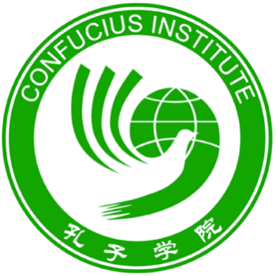
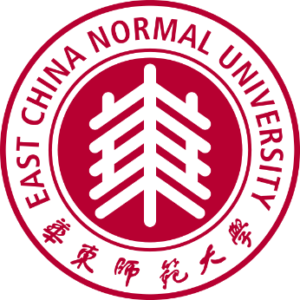

“孔子新汉学计划-青年领袖”

之青年翻译家研修项目

2019年5月7日 至 11日
学员招募

青年领袖之青年翻译家研修项目报名表

姓名 |  |  | 性别 |  |  |  | 照片
出生日期 |  |  | 国籍
联系电话
邮箱地址
居住地址
护照号码
学习经历
起止时间 |  | 学校 |  |  |  | 学历
工作经历
起止时间 |  | 工作  单位 |  | 任  何职 |  | 工作内容
获奖情况
时间 |  | 奖项名称
翻译著作出版情况
时间 |  | 作品名称及出版社
专业技能及证书取得情况

